Miestne zastupiteľstvo MČ Bratislava – Rusovce

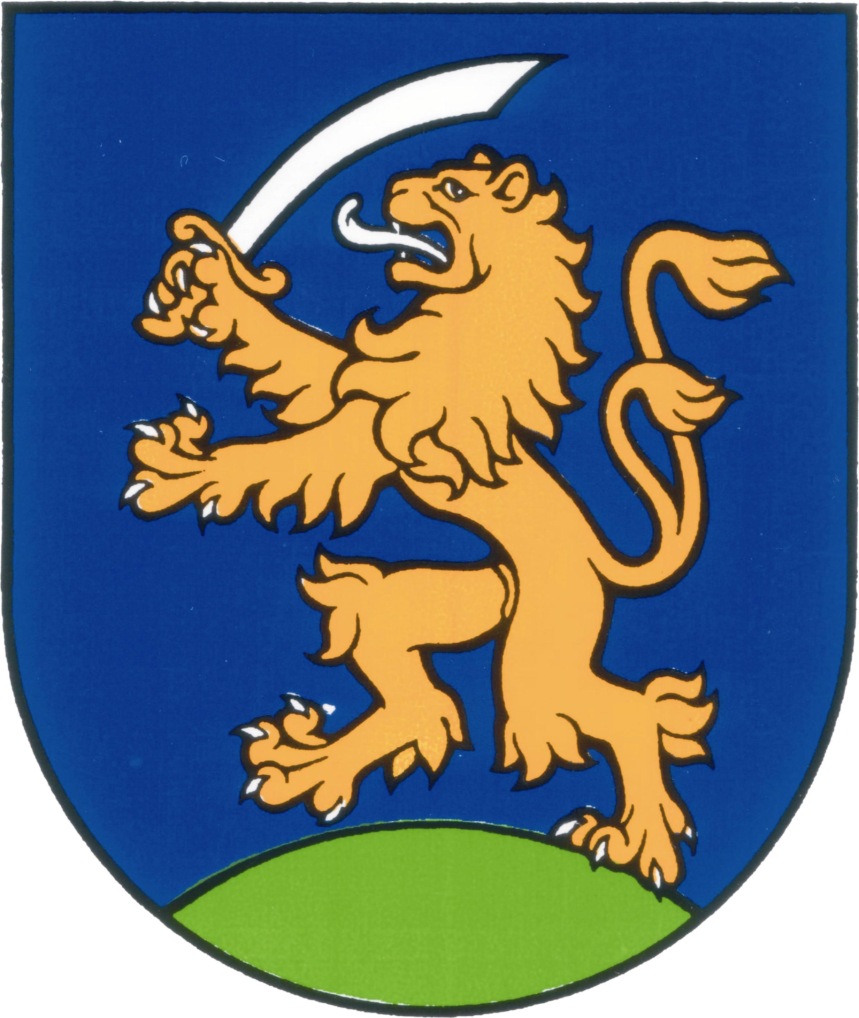

UZNESENIA č. 172 - 193
zo zasadnutia miestneho zastupiteľstva MČ Bratislava – Rusovce
dňa 28.6.2016

Program:

- Kontrola plnenia uznesení a informatívne materiály
  - Uzn. č. 172/2016

- Schválenie účtovnej závierky spoločnosti ROT, s.r.o. za rok 2015
  - Uzn. č. 173/2016

- Schválenie účtovnej závierky spoločnosti ROT - Oproti kaštieľu, s.r.o. za rok 2015
  - Uzn. č. 174/2016

- Záverečný účet ZŠ s MŠ, Vývojová 228, 851 10 Bratislava
  - Uzn. č. 175/2016

- Správa o čerpaní rozpočtu Ruseko m. p. za rok 2015
  - Uzn. č. 176/2016

- Záverečný účet MČ
  - Uzn. č. 177/2016

- Dohoda o mimosúdnom vyrovnaní mestskej časti s Andreou Pupákovou
  - Uzn. č. 178/2016

- Správa o inventarizácii majetku k 31.12.2015 MČ Bratislava-Rusovce
  - Uzn. č. 179/2016

- Odpredaj pozemkov registra C KN par. č. 1180/21 – záhrada vo výmere 241 m², 1180/22 – zastavané plochy a nádvoria vo výmere 22 m², katastrálne územie Rusovce, v súlade so zákonom č. 138/1991 Zb. § 9a ods. 8 písm. b) v znení neskorších predpisov
  - Uzn. č. 180/2016

- Odpredaj pozemkov registra C KN par. č. 1180/67 – záhrada vo výmere 204 m², 1180/66 – zastavané plochy a nádvoria vo výmere 25 m², katastrálne územie Rusovce, v súlade so zákonom č. 138/1991 Zb. § 9a ods. 8 písm. b) v znení neskorších predpisov
  - Uzn. č. 181/2016

- Návrh na zvýšenie ceny nájmu v nebytových priestoroch MČ Bratislava-Rusovce, ktoré sa nachádzajú v zdravotnom stredisku Rusovce
  - Uzn. č. 182/2016

- Prenájom nebytových priestorov – ambulancie v budove Zdravotného strediska Rusovce, stojacej na pozemku parc. č. 965/2, k. ú. Rusovce, ako prípad hodný osobitného zreteľa
  - Uzn. č. 183/2016

- Prenájom nebytových priestorov – ambulancie v budove Zdravotného strediska Rusovce, stojacej na pozemku parc. č. 965/2, k. ú. Rusovce, ako prípad hodný osobitného zreteľa
  - Uzn. č. 184/2016

- Predĺženie nájomnej zmluvy na pozemok registra C KN par. č. 773/2 – záhrada vo výmere 363 m², katastrálne územie Rusovce, ako prípad hodný osobitného zreteľa v súlade so zákonom č. 138/1991 Zb. o majetku obcí v znení neskorších predpisov ako prípad hodný osobitného zreteľa
  - Uzn. č. 185/2016

- Prijatie daru, nehnuteľného majetku – pozemkov v bývalej záhradkárskej osade, Colnícka ulica, do vlastníctva MČ Bratislava-Rusovce Pozemky registra C KN par. č. 390/317 – záhrada s výmerou 10 m² v podiele 1/1 k celku a pozemkov registra C KN par. č. 390/41 – ostatná plocha s výmerou 248 m², par. č. 390/113 – ostatná plocha s výmerou 331 m², par. č. 390/160 – ostatná plocha s výmerou 360 m², par. č. 390/201 – ostatná plocha s výmerou 202 m² a par. č. 390/74 – ostatná plocha s výmerou 271 m² všetko v podiele 1/96 k celku
  - Uzn. č. 186/2016

- Ročná správa o stave bytového fondu za rok 2015
  - Uzn. č. 187/2016

- Návrh VZN č. ../ 2016 hl. m. SR Bratislavy o používaní pyrotechnických výrobkov na území hl. m. SR Bratislavy
  - Uzn. č. 188/2016

- Návrh plánu kontrolnej činnosti miestneho kontrolóra mestskej časti Bratislava –Rusovce na 2. polrok 2016
  - Uzn. č. 189/2016

- Návrh čiastkovej správy o výsledku finančnej kontroly č. 04/03/2016 v ZŠ s MŠ, Vývojová 228, 851 10 Bratislava
  - Uzn. č. 190/2016

- Kontrola EU projektu Servus Pontis
  - Uzn. č. 191/2016

- Návrh na priznanie zástupcovi starostu MČ Bratislava – Rusovce za 1. polrok roku 2016
  - Uzn. č. 192/2016

- Návrh na priznanie odmeny miestnemu kontrolórovi MČ Bratislava – Rusovce za 1. polrok roku 2016
  - Uzn. č. 193/2016

Kontrola plnenia uznesení a informatívne materiály

Uznesenie č. 172
zo dňa 28.6.2016

Miestne zastupiteľstvo
a/ berie na vedomie správu o plnení uznesení k 28.6.2016
b/ berie na vedomie informácie o ukončení verejných obchodných súťaží (VOS)

Schválenie účtovnej závierky spoločnosti ROT, s.r.o. za rok 2015

Uznesenie č.173
zo dňa 28.6.2016

Miestne zastupiteľstvo
p o v e r u j e

starostu Mestskej časti Bratislava – Rusovce, aby na valnom zhromaždení spoločnosti ROT, s.r.o. hlasoval :

- za schválenie riadnej účtovnej závierky spoločnosti za účtovné obdobie 01.01.2015 - 31.12.2015,

2. za vysporiadanie hospodárskeho výsledku - straty vo výške =11.530,87 Eur, dosiahnutej v poslednom zdaňovacom období, jej prevedením na účet neuhradená strata minulých rokov.

Schválenie účtovnej závierky spoločnosti ROT - Oproti kaštieľu, s.r.o. za rok 2015

Uznesenie č. 174
zo dňa 28.6.2016

Miestne zastupiteľstvo
p o v e r u j e

starostu Mestskej časti Bratislava – Rusovce, aby na valnom zhromaždení spoločnosti ROT - Oproti kaštieľu, s.r.o. hlasoval :

- za schválenie riadnej účtovnej závierky spoločnosti za účtovné obdobie 01.01.2015 - 31.12.2015,

- za vysporiadanie hospodárskeho výsledku - straty vo výške 1.043,88 Eur, dosiahnutej v poslednom zdaňovacom období, jej prevedením na účet neuhradená strata minulých rokov.
Záverečný účet ZŠ s MŠ, Vývojová 228, 851 10 Bratislava

Uznesenie č. 175
zo dňa 28.6.2016

Miestne zastupiteľstvo
schvaľuje plnenie rozpočtu v Základnej škole s materskou školou Vývojová 228 Bratislava – Rusovce za rok 2015 podľa predloženej tabuľkovej prílohy a dôvodovej správy

Správa o čerpaní rozpočtu Ruseko m.p. za rok 2015

Uznesenie č. 176
zo dňa 28.6.2016

Miestne zastupiteľstvo
berie na vedomie Správu o čerpaní rozpočtu Ruseko m. p. za rok 2015

Záverečný účet MČ

Uznesenie č. 177
zo dňa 28.6.2016

Miestne zastupiteľstvo
A / berie na vedomie správu o plnení rozpočtu a hodnotiacu správu MČ Bratislava – Rusovce za rok 2015
B / schvaľuje celoročné hospodárenie MČ Bratislava – Rusovce za rok 2015 bez výhrad
C / schvaľuje predložený návrh na usporiadanie záverečného účtu za rok 2015
D / berie na vedomie stanovisko kontrolóra MČ Bratislava – Rusovce k záverečnému účtu
E / berie na vedomie správu nezávislého audítora

Dohoda o mimosúdnom vyrovnaní mestskej časti s Andreou Pupákovou

Uznesenie č. 178
zo dňa 28.6.2016

Miestne zastupiteľstvo
schvaľuje dohodu mestskej časti o mimosúdnom vyrovnaní s Andreou Pupákovou vo výške 709,89 €

Správa o inventarizácii majetku k 31.12.2015 MČ Bratislava-Rusovce

Uznesenie č. 179
zo dňa 28.6.2016

Miestne zastupiteľstvo
berie na vedomie správu o dokladovej inventarizácii majetku MČ Bratislava-Rusovce k 31.12.2015

Odpredaj pozemkov registra C KN par. č. 1180/21 – záhrada vo výmere 241 m², 1180/22 – zastavané plochy a nádvoria vo výmere 22 m², katastrálne územie Rusovce, v súlade so zákonom č. 138/1991 Zb. § 9a ods. 8 písm. b) v znení neskorších predpisov

Uznesenie č. 180
zo dňa 28.6.2016

Miestne zastupiteľstvo
schvaľuje odpredaj pozemku registra C KN par. č. 1180/21 – záhrada s výmerou 241 m² a pozemku registra C KN par. č. 1180/22 – zastavané plochy a nádvoria s výmerou 22 m², katastrálne územie Rusovce, Anne Repáčikovej, Haydnova 4725/19, 811 02 Bratislava za cenu stanovenú súdnoznaleckým posudkom číslo 221/2015 celkovej výške 28 601,- €, v súlade so zákonom č. 138/1991 Zb. v znení neskorších predpisov § 9a ods.8 pís. b) ako pozemok zastavaný stavbou vo vlastníctve nadobúdateľa vrátane priľahlej plochy, ktorá tvorí neoddeliteľný celok so stavbou, s podmienkou úhrady nákladov za vyhotovenie znaleckého posudku číslo 221/2015 vo výške 160,- €.

Odpredaj pozemkov registra C KN par. č. 1180/67 – záhrada vo výmere 204 m², 1180/66 – zastavané plochy a nádvoria vo výmere 25 m², katastrálne územie Rusovce, v súlade so zákonom č. 138/1991 Zb. § 9a ods. 8 písm. b) v znení neskorších predpisov

Uznesenie č. 181
zo dňa 28.6.2016

Miestne zastupiteľstvo
schvaľuje odpredaj pozemku registra C KN par. č. 1180/67 – záhrada s výmerou 204 m² a pozemku registra C KN par. č. 1180/66 – zastavané plochy a nádvoria s výmerou 25 m², katastrálne územie Rusovce, Mariánovi Svobodovi a manželke Márii Svobodovej, r. Bašovskej, Wolkrova č. 1, 851 06 Bratislava, za cenu stanovenú súdnoznaleckým posudkom číslo 223/2015 v celkovej výške 24 900,- €, v súlade so zákonom č. 138/1991 Zb. v znení neskorších predpisov, § 9a ods.8 pís. b) ako pozemok zastavaný stavbou vo vlastníctve nadobúdateľa vrátane priľahlej plochy, ktorá tvorí neoddeliteľný celok so stavbou, s podmienkou úhrady nákladov za vyhotovenie znaleckého posudku číslo 223/2015 vo výške 160,- €.

Návrh na zvýšenie ceny nájmu v nebytových priestoroch MČ Bratislava-Rusovce, ktoré sa nachádzajú v zdravotnom stredisku Rusovce

Uznesenie č. 182
zo dňa 28.6.2016

Miestne zastupiteľstvo
schvaľuje pre nebytové priestory zdravotného strediska Rusovce, ktoré sú využívané ako ambulancie lekárov a lekáreň, od 1.9.2016, cenu nájmu vo výške 21,- €/m²/rok

Prenájom nebytových priestorov – ambulancie v budove Zdravotného strediska Rusovce, stojacej na pozemku parc. č. 965/2, k. ú. Rusovce, ako prípad hodný osobitného zreteľa

Uznesenie č. 183
zo dňa 28.6.2016

Miestne zastupiteľstvo
schvaľuje prenájom nebytových priestorov v budove Zdravotného strediska Rusovce, stojacej na parc.č. 965/2, k. ú. Rusovce, spoločnosti MM DENTI s.r.o., Balkánska 53, 851 10 Bratislava, a to miestnosti č. 33, 34, 35, 36, 37, čo predstavuje celkom plochu 77 m², za účelom prevádzky zdravotníckeho zariadenia ambulantnej starostlivosti – odbor stomatológia, za cenu prenájmu 21,- €/m²/rok + spotrebu energií, na dobu 5 rokov, zo začiatkom od 1.9.2016 ako prípad hodný osobitného zreteľa v zmysle zákona č. 138/1991 Zb. o majetku obcí v znení neskorších zmien a doplnkov

Prenájom nebytových priestorov – ambulancie v budove Zdravotného strediska Rusovce, stojacej na pozemku parc. č. 965/2, k. ú. Rusovce, ako prípad hodný osobitného zreteľa

Uznesenie č. 184
zo dňa 28.6.2016

Miestne zastupiteľstvo
schvaľuje prenájom nebytových priestorov v budove Zdravotného strediska Rusovce, stojacej na parc. č. 965/2, k. ú. Rusovce, MUDr. Mariane Krempaskej, Balkánska 53, 851 10 Bratislava, a to 60% z miestností č. 44 a 100% z miestností č. 38, 39, 40, 41, 42, 45, 46, 47, 48, 49 o celkovej rozlohe 85 m², za účelom prevádzky zdravotníckeho zariadenia ambulantnej starostlivosti – všeobecný detský lekár pre deti a dorast, za cenu prenájmu 21,- €/m²/rok + spotrebu energií, na dobu 5 rokov, zo začiatkom od 1.9.2016, ako prípad hodný osobitného zreteľa v zmysle zákona č. 138/1991 Zb. o majetku obcí v znení neskorších zmien a doplnkov

Predĺženie nájomnej zmluvy na pozemok registra C KN par. č. 773/2 – záhrada vo výmere 363 m², katastrálne územie Rusovce, ako prípad hodný osobitného zreteľa v súlade so zákonom č. 138/1991 Zb. o majetku obcí v znení neskorších predpisov ako prípad hodný osobitného zreteľa – Marián a Andrea Várošoví

Uznesenie č. 185
zo dňa 28.6.2016

Miestne zastupiteľstvo
schvaľuje predĺženie nájomnej zmluvy č. 18160012/2004 a jej dodatku k pozemku registra C KN par. 773/2 – záhrada vo výmere 363 m², katastrálne územie Rusovce, na obdobie 10 rokov, so začiatkom od 01.08.2016, v cene 0,83 €/m²/rok, t.j. 301,29 € za rok, ako prípad hodný osobitného zreteľa, v zmysle zákona číslo 138/1991 Zb. o majetku obcí v znení neskorších zmien a doplnkov, za účelom využívania pozemku ako záhrady s podmienkou spätného doplatenia nájmu od 30.05.do 31.07.2016 za neoprávnené užívanie pozemku bez právneho dôvodu.

Prijatie daru, nehnuteľného majetku – pozemkov v bývalej záhradkárskej osade, Colnícka ulica, do vlastníctva MČ Bratislava-Rusovce Pozemky registra C KN par. č. 390/317 – záhrada s výmerou 10 m² v podiele 1/1 k celku a pozemkov registra C KN par. č. 390/41 – ostatná plocha s výmerou 248 m², par. č. 390/113 – ostatná plocha s výmerou 331 m², par. č. 390/160 – ostatná plocha s výmerou 360 m², par. č. 390/201 – ostatná plocha s výmerou 202 m² a par. č. 390/74 – ostatná plocha s výmerou 271 m² všetko v podiele 1/96 k celku

Uznesenie č. 186
zo dňa28.6.2016

Miestne zastupiteľstvo
schvaľuje

- prijatie daru od Jána Horvátha ml. – pozemok registra C KN par. č. 390/317 – záhrada s výmerou 10 m² v podiele 1/1 k celku, evidovaný v liste vlastníctva číslo 993 ako pozemok par. číslo 390/122 – záhrada vo výmere 240 m² a pozemkov registra C KN par. č. 390/41 – ostatná plocha s výmerou 248 m², par. č. 390/113 – ostatná plocha s výmerou 331 m², par. č. 390/160 – ostatná plocha s výmerou 360 m², par. č. 390/201 – ostatná plocha s výmerou 202 m² v podiele 1/96 k celku, evidované v liste vlastníctva číslo 1043, katastrálne územie Rusovce, slúžiace ako prístupová cesta k pozemku par. č. 390/122

- prijatie daru od Jána Horvátha st. s manželkou Zuzanou Horváthovou, r. Šramekovou – pozemku registra C KN par. číslo 390/74 – ostatná plocha s výmerou 271 m² v podiele 1/96 k celku, evidovaný v liste vlastníctva číslo 2095, katastrálne územie Rusovce.

Ročná správa o stave bytového fondu za rok 2015

Uznesenie č. 187
zo dňa 28.6.2016

Miestne zastupiteľstvo
berie na vedomie ročnú správu o stave bytového fondu za rok 2015

Návrh VZN č..../2016 hl. m. SR Bratislavy o používaní pyrotechnických výrobkov na území hl. m. SR Bratislavy

Uznesenie č. 188
zo dňa 28.6.2016

Miestne zastupiteľstvo
súhlasí s návrhom VZN č..../2016 hl. m. SR Bratislavy o používaní pyrotechnických výrobkov na území hl. m. SR Bratislavy

Návrh plánu kontrolnej činnosti miestneho kontrolóra mestskej časti Bratislava –Rusovce na 2. polrok 2016

Uznesenie č. 189
zo dňa 28.6.2016

Miestne zastupiteľstvo
schvaľuje Návrh plánu kontrolnej činnosti miestneho kontrolóra Mestskej časti Bratislava- Rusovce na obdobie II. polroka 2016

Návrh čiastkovej správy o výsledku finančnej kontroly č. 04/03/2016 v Základnej škole s materskou školou, v zriaďovateľskej pôsobnosti mestskej časti Bratislava - Rusovce

Uznesenie č. 190
zo dňa 28.6.2016

Miestne zastupiteľstvo
berie na vedomie návrh čiastkovej správy o výsledku finančnej kontroly č. 04/03/2016 v Základnej škole s materskou školou, v zriaďovateľskej pôsobnosti mestskej časti Bratislava - Rusovce

Kontrola EU projektu Servus Pontis

Uznesenie č. 191
zo dňa 28.6.2016

Miestne zastupiteľstvo
A/ berie na vedomie Správu z následnej finančnej kontroly zmluvných vzťahov mestskej časti Bratislava- Rusovce pre dodávky externých služieb v procesoch verejného obstarávania s dôrazom na kontrolu zmluvných ustanovení vo vzťahu k zodpovednosti za vzniknuté škody- sankcie plynúce z čerpania neoprávnených výdavkov pri projektoch realizovaných zo štrukturálnych fondov EU resp. poskytnutých zo ŽoNFP
B/ odporúča starostovi mestskej časti uplatňovať pri procesoch verejného obstarávania predložený návrh opatrení k posudzovaniu prípadného konfliktu záujmov v procesoch verejného obstarávania ,s cieľom predchádzať možným sankciám plynúcich z možných konfliktov záujmov medzi obstarávateľom a zainteresovanou osobou alebo medzi uchádzačom a zainteresovanou osobou zúčastnených na procesoch verejného obstarávania
Návrh na priznanie odmeny zástupcovi starostu MČ Bratislava – Rusovce za 1. polrok roku 2016

Uznesenie č. 192
zo dňa 28.6.2016

Miestne zastupiteľstvo
schvaľuje odmenu zástupcovi starostu MČ Bratislava-Rusovce zo schválených odmien vyplatených v prvom polroku 2016 vo výške 50 %

Návrh na priznanie odmeny miestnemu kontrolórovi MČ Bratislava – Rusovce za 1. polrok roku 2016

Uznesenie č.
zo dňa 28.6.2016

Miestne zastupiteľstvo
schvaľuje odmenu pre miestneho kontrolóra MČ Bratislava-Rusovce z vyplatených platov kontrolóra v prvom polroku 2016 vo výške 30 %

Zapísala: Mária Jajcajová
V Bratislave dňa 6.7.2016

Dušan Antoš
starosta

